**Страстная седмица**

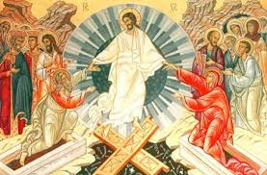 **Великая Суббота**

Погребение Господа Иисуса Христа –

в пятницу вечером

Вечерня с Литургией Василия Великого –

в субботу утром